2018生产实习报告

**北京化工大学计算机科学与技术专业**

**生产实习报告**

院 系： 信息科学与技术学院

专 业： 计算机科学与技术

组 号： 2-6

|  |  |  |  |  |
| --- | --- | --- | --- | --- |
| 序号 | 姓名 | 班级 | 学号 | 任务分工 |
| 组长 | 何炜 | 计科1501 | 2015014278 | 独立开发完成 |

指导 教师： 陈勇

2018年7月20日完成

目录

2018生产实习报告 1

一、 数据库的设计与维护 3

二、 网络接口的调用 3

三、 网络请求实现 4

四、 自定义ExpImageDialog 组件 5

1. 数据库的设计与维护

数据库的操作使用的是github开源项目LitePel ，一个通过面向对象的方法操作数据库，不需要写sql语句。

首先我需要哪些表：

* ExpressionFolder：存放表情包目录信息
* Expression：存放表情信息
* OneDetailList：首页的图片列表信息
* OneDetail：每一条图文的信息

比较复杂的操作如下：

* 重新同步数据库：这个功能希望在用户数据库数据损坏的时候，使用该功能能够修复数据库，使软件正常运行。所以完成的任务有
  + 重新外键关联，对于表情的表情中每个数据，检查是否每个数据的外键是否为空，如果为空，再去查找表情包的表中的id，把外键重新关联。
  + 自动识别文字：调用百度的接口，并把返回的数据保存到数据库。而且在获取的过程中由于接口不支持并发性，会有很大几率失败，失败后会重新获取数据的。
  + 地址修正：因为我们表情文件并不是存到文件夹而是存到数据库中，如果本地文件不存在，则url置为空，否则才置为本地路径。
  + 修正表情包的数目：表情包的数目可能某些操作导致错误，这里会重写计算表情的数据，然后重新赋值。

1. 网络接口的调用

此应用主要使用了三类接口：

* 一个是表情列表和表情详情

在应用设计的初期就没有打算做云同步和用户的注册登录以及自己搭建云上数据库。所以直接使用coding.net 提供的接口，只需我将文件夹和文件存储在仓库里，coding 开放平台提供一系列的文件接口获取仓库的信息，并以json格式返回，十分简单好用。速度还可以。我再返回的数据基础上再封装了一层以便android端更好的处理数据。

接口example：

<https://www.ihewro.com/exp/expFolderList.php?page=1&pageSize=10>

（获取所有的表情包列表，并且分页数目为10，返回第一页）

<https://www.ihewro.com/exp/expFolderDetail.php?dir=3509501&dirName=猥琐萌&page=1&pageSize=50>

（获取表情包id围3509501的表情列表，同样分页数据为50，返回第一页）

* 一个是每天的图片的文字接口（就是首页的图片+文字）

为了使app不仅仅是表情管理，而更有意思，我在首页增加了可刷新的图文显示。这里调用的是“韩寒监制”的app [一个]使用的接口：<https://github.com/gongph/one-api>

同样在我的服务器上面封装了一层，返回当天的所有图文列表：

<https://www.ihewro.com/exp/one.php>

* 检查更新需要获取版本的最新版本号，我使用的是github提供的仓库信息接口，然后封装了一层：

<https://www.ihewro.com/exp/getAndroidLatestVersion.php?versionCode=1>

1. 网络请求实现

这里使用的是retrofit + okhttp 的开源库实现网络请求。

1. 自定义ExpImageDialog 组件

用来显示单个表情包的详情页面：

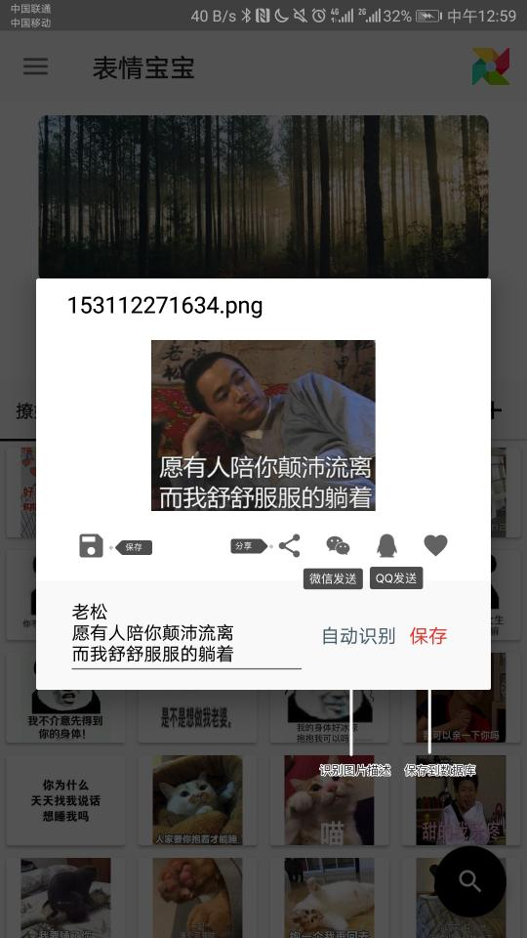

我在dialog的基础上面封装了一个ExpImageDialog组件。这个组件不仅包含imageView显示图片，同时将保存、分享等组件的监听事件也一起封装了，这样每个页面显示单个表情，变得非常容易，不需要写重复代码了。